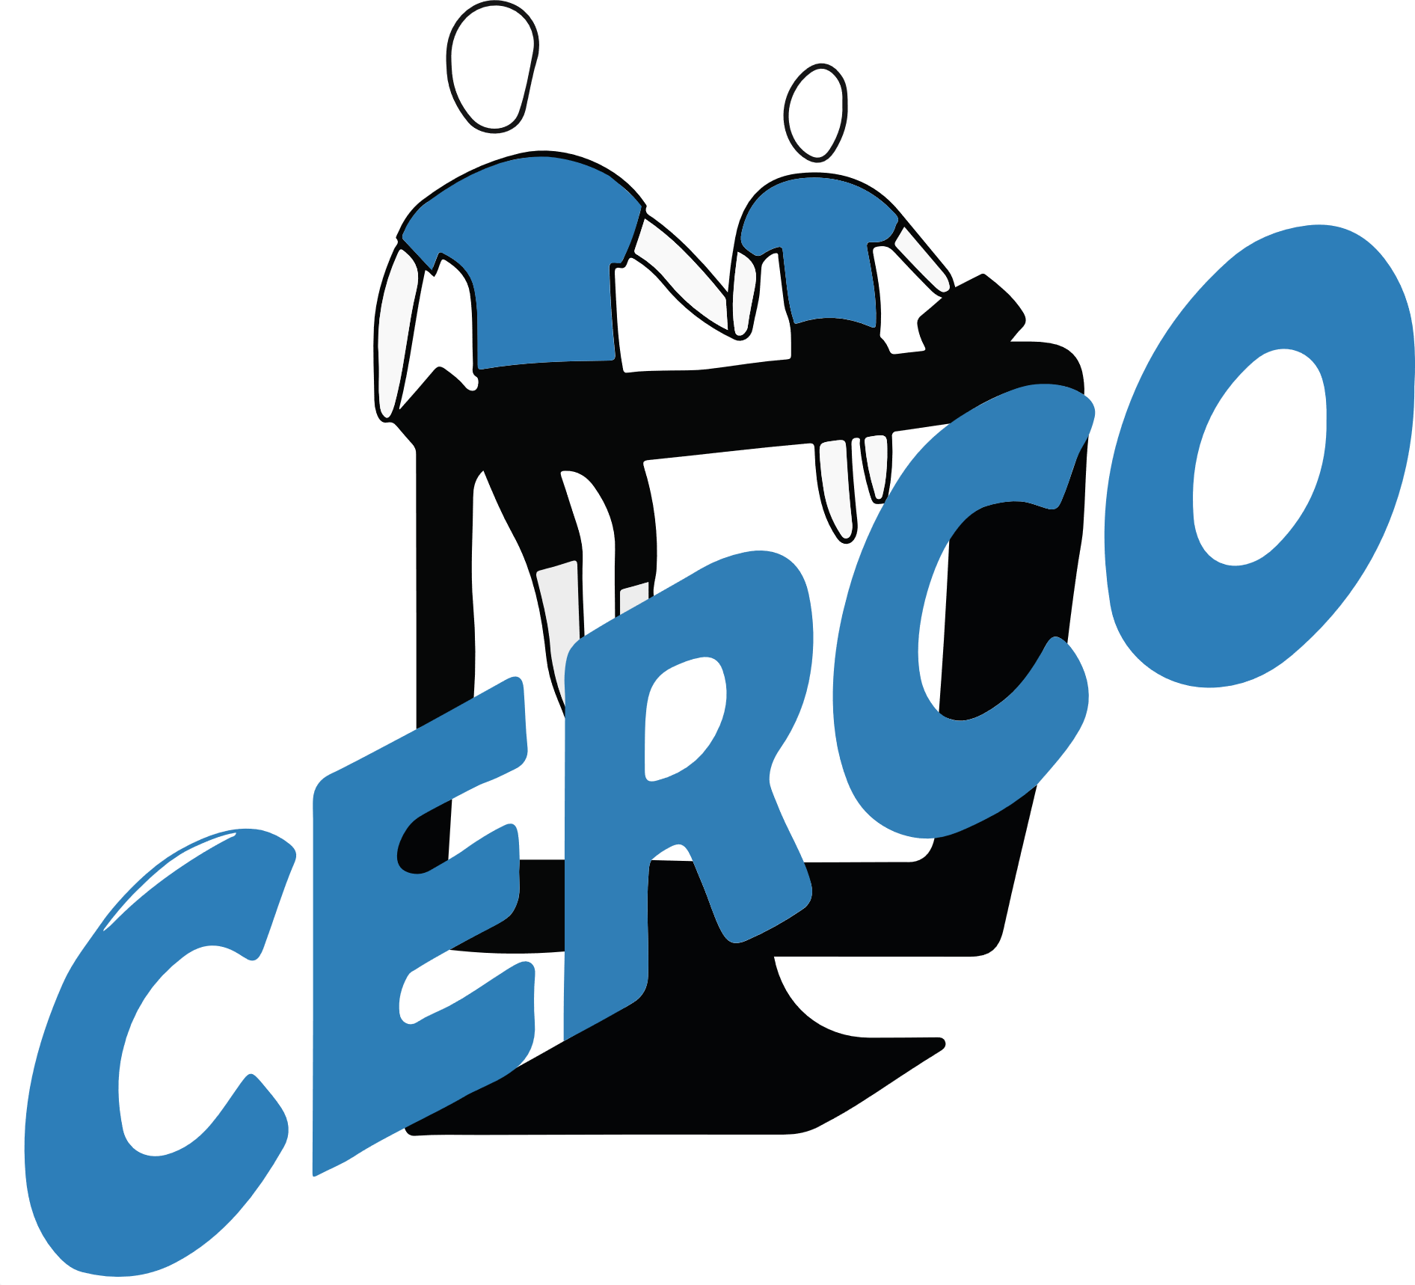

Ministère de l’Enseignement Supérieur et de la Recherche Scientifique
Institut CERCO CÔTE D’IVOIRE
(Etudiant en Master 2 Informatique Développeur d’Application option Mobile)
Dr ALAIN CAPO CHICHI
(Maître-assistant des Universités du CAMES en Génie informatique)
PROJET DE SOUTENANCE :
Conception et développement d’une application mobile de signalement citoyen cas d’une plateforme de gestion de la salubrité, de l’eau et de l’assainissement en Côte D’Ivoire.
Directeur de mémoire
Réalisé par :
BAMBA Aboubacar Toumani
MEMOIRE DE FIN DE CYCLE POUR L’OBTENTION DU MASTER

INFORMATIQUE DEVELOPPEUR D’APPLICATION : OPTION MOBILE

REPUBLIQUE DE CÔTE D’IVOIRE
UNION – DISCIPLINE - TRAVAIL

SOMMAIRE 1
DÉDICACE V
REMERCIEMENTS VI
AUTOBIOGRAPHIE VII
I. Naissance et origines : les racines d'une vie façonnée par l'Histoire et la résilience VII
II. Parcours scolaire : une éducation entre tradition, crise et ouverture VIII
III. Le choix initial et la parenthèse : entre doute, perte et résilience renouvelée X
IV. Le stage à la GS2E : l'étincelle fondatrice du projet XII
V. Le bootcamp We.Code : accélération technique XIII
VI. Le stage de fin de cycle : de la vision à la réalisation XIV
VII. Le Master à l'Institut CERCO : un cadre d'excellence XV
VIII. Vision et aspirations : honorer le passé en construisant l'avenir XV
AVANT-PROPOS XVII
LISTE DES SIGLES ET ABRÉVIATIONS XVIII
LISTE DES FIGURES ET TABLEAUX XIX
Figures XIX
Tableaux XIX
RÉSUMÉ XX
Abstract XX
INTRODUCTION GÉNÉRALE 1
CHAPITRE 1 : CONTEXTE ET IDENTIFICATION DU PROBLÈME 3
1.1. Contexte général 3
1.2. Présentation du domaine : salubrité, eau et assainissement 3
1.3. Identification du problème 4
1.4. Problématique 5
1.5. Objectifs du projet 5
1.5.1. Objectif général 5
1.5.2. Objectifs spécifiques 5
1.6. Résultats attendus 6
1.7. Délimitation du champ de l'étude 6
1.8. Enjeux et impacts attendus 6
CHAPITRE 2 : ÉTAT DES LIEUX ET DÉMARCHE MÉTHODOLOGIQUE 8
2.1. État des lieux des solutions existantes 8
2.1.1. Les numéros verts et centres d'appel 8
2.1.2. Les réseaux sociaux 8
2.1.3. Les plateformes génériques de signalement 8
2.1.4. Les registres et procédures internes 9
2.2. Étude comparative 9
2.3. Solution proposée 9
2.4. Axe de différenciation : l'architecture événementielle 10
2.5. Démarche méthodologique 10
CHAPITRE 3 : ÉTUDE DE FAISABILITÉ ET CONCEPTION 12
3.1. Étude de faisabilité 12
3.1.1. Faisabilité technique 12
3.1.2. Faisabilité économique 12
3.1.3. Faisabilité organisationnelle 12
3.1.4. Faisabilité sociale et juridique 12
3.2. Analyse des besoins 13
3.3. Spécification : acteurs et cas d'utilisation 13
3.4. Conception architecturale 14
3.5. Modèle de données 15
CHAPITRE 4 : RÉALISATION ET FONCTIONNEMENT TECHNIQUE 16
4.1. Environnement et outils de développement 16
4.2. L'architecture événementielle en détail 16
4.2.1. Le déclencheur de routage 16
4.2.2. L'orchestrateur de notifications 17
4.2.3. Le planificateur d'escalade 17
4.3. Implémentation du backend 18
4.4. Implémentation de la base de données 18
4.5. Implémentation de l'application mobile 19
4.6. Tests et validation 19
4.7. Sécurité et protection des données 19
CHAPITRE 5 : PRÉSENTATION DE LA SOLUTION RÉALISÉE 21
5.1. Parcours du citoyen 21
5.1.1. Authentification 21
5.1.2. Création d'un signalement 22
5.1.3. Carte des incidents 23
5.1.4. Historique et suivi 24
5.1.5. Détail d'un signalement et notifications 25
5.2. Parcours de l’agent de terrain 26
5.3. Parcours de l’administrateur 28
CHAPITRE 6 : MARKETING, VENTE, CONCURRENCE ET PRÉVISIONS FINANCIÈRES 30
6.1. Stratégie marketing et modèle économique 30
6.1.1. Cibles 30
6.1.2. Modèle de revenus 30
6.1.3. Canaux de distribution et de communication 30
6.2. Analyse concurrentielle 30
6.3. Prévisions financières 31
CHAPITRE 7 : BILAN, LIMITES ET PERSPECTIVES 32
7.1. Bilan et apports du projet 32
7.2. Limites du projet 32
7.3. Perspectives d'évolution 33
CONCLUSION GÉNÉRALE 34
BIBLIOGRAPHIE ET WEBOGRAPHIE 35
Ouvrages et articles 35
Webographie 35
ANNEXE : PRINCIPAUX POINTS DE TERMINAISON DE L'API 36

DÉDICACE

Je dédie ce mémoire
À la mémoire de mon père,
dont la confiance et l'exigence bienveillante ont guidé chacun de mes pas, et qui demeure l'architecte silencieux de ce parcours ;
À ma grand-mère, ma « maman »,
modèle inépuisable de résilience, de dévouement et d'amour ;
À toute ma famille,
pour son soutien indéfectible à travers les épreuves comme les réussites.

REMERCIEMENTS
La réalisation de ce mémoire n'aurait pas été possible sans le concours et le soutien de nombreuses personnes à qui je tiens à exprimer ma profonde gratitude.
Je remercie en premier lieu la Direction de l'Institut CERCO Côte d'Ivoire pour la qualité de la formation dispensée et pour l'environnement d'apprentissage stimulant qui m'a permis de mûrir tant sur le plan technique que méthodologique.
J'adresse mes remerciements les plus sincères à mon directeur de mémoire, le Dr Alain CAPO CHICHI, Maître de Conférences des Universités du CAMES en Génie Informatique, pour la confiance qu'il m'a accordée, pour ses conseils avisés et pour la rigueur scientifique qu'il a su m'inculquer tout au long de ce travail.
Je remercie l'ensemble du corps professoral et administratif de l'Institut CERCO, dont les enseignements et l'accompagnement ont nourri ma réflexion et affermi mes compétences.
Ma reconnaissance va également à l'entreprise qui m'a accueilli en stage de fin de cycle, ainsi qu'à toute l'équipe de développement, pour la qualité de l'encadrement professionnel, le partage d'expérience et la confiance témoignée dans la conduite du projet SignalCitoyen.
Je n'oublie pas mes camarades de promotion, avec qui j'ai partagé les « piscines » de codage, les nuits de travail et l'émulation intellectuelle qui caractérisent l'esprit CERCO.
Enfin, ma gratitude la plus profonde revient à ma famille, et tout particulièrement à mon père et à ma grand-mère, pour leur amour, leur patience et leur soutien sans faille. Ce mémoire est, à bien des égards, le fruit de leurs sacrifices.

AUTOBIOGRAPHIE
Bamba Aboubacar Toumani
Né le 18 mars 2001 à Man, Côte d'Ivoire
Master 2 — Informatique Développeur d’Application option ; Mobile — Institut CERCO, Abidjan

I. Naissance et origines : les racines d'une vie façonnée par l'Histoire et la résilience
Je suis né un 18 mars 2001, au cœur de la ville de Man, surnommée non sans raison la « cité aux dix-huit montagnes ». Mon entrée dans le monde coïncidait avec une période de grande turbulence pour la Côte d'Ivoire. Je fus accueilli dans une famille modeste, ancrée dans des valeurs de respect, de travail acharné et de persévérance. Mon père vivait alors en France, cherchant à construire un avenir meilleur pour sa famille depuis l'étranger. Le destin, cependant, frappa très tôt et doublement : ma mère nous quitta alors que je n'avais qu'un an, puis, alors que je n'avais que quatre ans, je perdis également une tante particulièrement aimante, la sœur cadette de ma mère, à qui j'étais profondément attaché. Ces pertes précoces et successives ont insufflé très tôt dans mon existence une conscience aiguë de la fragilité de la vie et de l'importance des liens qui demeurent.
C'est ma grand-mère maternelle qui, avec un courage et un amour incommensurables, prit le relais et devint ma mère de cœur, ma gardienne et mon premier modèle de résilience. Je l'ai toujours appelée « maman », et elle a toujours répondu à ce nom avec une tendresse sans faille. La vérité sur ma filiation biologique, je ne l'ai apprise que bien plus tard, à l'âge de six ans, à l'issue d'une dispute familiale au cours de laquelle un oncle, dans un accès de colère, me lança que celle que je considérais comme ma mère n'était en réalité que ma grand-mère. Cette révélation brutale fut un séisme émotionnel. Elle créa en moi une dualité complexe : d'un côté, une immense gratitude et un amour redoublé pour cette femme qui m'avait élevé comme son fils au prix d'immenses sacrifices ; de l'autre, une blessure et un questionnement identitaire qui ont mis des années à cicatriser. Cette expérience douloureuse a cependant forgé en moi une maturité précoce, une capacité à observer et à ressentir les non-dits familiaux, et une quête de vérité qui se reflète aujourd'hui dans mon approche méthodique et analytique des problèmes.
Fonctionnaire dévouée, ma grand-mère occupait le poste de secrétaire adjointe au maire de Man pendant de longues années. C'est à ses côtés, dans l'enceinte de cette mairie, que j'ai, peut-être inconsciemment, absorbé mes premières notions de « service public » — non pas comme une abstraction bureaucratique, mais comme un devoir concret envers la communauté, une affaire de patience, d'écoute et d'organisation au service des citoyens. Cet héritage administratif s'est enrichi et s'est poursuivi dans la famille lorsque mon grand-père a accédé au poste de maire adjoint de Man en 2019. Cette double perspective — l'opérationnelle vécue à travers ma grand-mère et la décisionnelle à travers mon grand-père — a ancré en moi une compréhension précoce et intime des mécanismes, des défis, mais aussi de la noblesse et de la responsabilité du service public.
Mon enfance a également été profondément marquée par les soubresauts de l'histoire nationale. La crise politico-militaire de 2002 a touché de près notre région. En 2004-2005, pour des raisons de sécurité et de recherche de meilleures opportunités éducatives, ma grand-mère prit la décision difficile de quitter notre ville natale de Man pour nous installer à Abidjan. Ce fut mon premier grand bouleversement géographique et culturel : quitter les paysages verdoyants et montagneux de l'Ouest pour l'agitation trépidante de la capitale économique. Cette transition, bien que difficile, a forgé en moi une capacité d'adaptation et une ouverture d'esprit qui me serviront par la suite.

II. Parcours scolaire : une éducation entre tradition, crise et ouverture
C'est à Abidjan que débuta mon parcours scolaire officiel. Inscrit au Groupe Scolaire Méthodiste de Williamsville à Adjamé, j'ai, malgré notre confession musulmane, bénéficié de la rigueur et du cadre éducatif réputés des écoles chrétiennes. Ce choix de ma famille reflétait une sagesse pratique et une vision inclusive : le savoir et la discipline transcendent les clivages religieux. J'y ai effectué tout mon cursus primaire, du CP au CM2, dans une ambiance studieuse qui a posé les bases de ma discipline personnelle.
Cette période de l’après-crise post-électorale de 2010-2011 ne fut pas pour moi un simple écho médiatique, mais une expérience vécue dans toute sa tension et son incertitude. Alors que la situation se dégradait à Abidjan, ma famille prit la décision de fuir vers San-Pédro. Le trajet fut long et périlleux : les barrages routiers se multipliaient, et c’est dans une atmosphère de peur diffuse que nous avons voyagé, mes cousins et moi, jusqu’à arriver tard dans la nuit à destination. Après un repas rapide, l’épuisement nous gagna immédiatement. Le lendemain matin, nous avons découvert un peu la ville, mais la fatigue accumulée m’a contraint à faire une sieste pendant que mes cousins profitaient de la plage. Je me souviens avoir ressenti une légère frustration, me disant que je rattraperais cela le jour suivant. Mais le soir même, un appel téléphonique vint bouleverser ces plans : une attaque des rebelles était possible, et il fallait quitter la ville sans délai.
Nous nous sommes ainsi retrouvés une nouvelle fois sur la route, mais cette fois sans mes cousins, partis vers Mankono tandis que mon oncle Soro Malick et moi prenions la direction de Man. La nuit nous surprit à Guessabo, où nous avons fait une escale sans pouvoir dormir, tendus par l’incertitude de la situation. Dès l’aube, nous avons repris la route, et c’est alors que nous avons appris qu’un car de la même compagnie, parti juste avant nous, avait essuyé des tirs, blessant plusieurs passagers. Nous nous sommes arrêtés pour leur porter assistance, avant de poursuivre notre chemin sous l’escorte des forces des Nations Unies. L’arrivée à Man fut un immense soulagement, en particulier pour ma grand-mère, restée dans l’angoisse durant ces journées d’incertitude.
Durant les quelques mois passés à Man avant le retour définitif à Abidjan, j’ai dû m’adapter à un environnement scolaire public, très différent du cadre privé auquel j’étais habitué au Groupe Scolaire Méthodiste de Williamsville. Cette transition, bien que déstabilisante au début, s’est révélée enrichissante : je me suis rapidement intégré, d’autant que la maisonnée comptait également d’autres cousins venus se réfugier, créant une ambiance animée et chaleureuse malgré le contexte difficile. Cette expérience m’a appris très tôt ce que signifie traverser l’adversité en famille, et combien la solidarité et l’adaptabilité sont des ressources précieuses face à l’incertitude.
Une fois la stabilité revenue, ma grand-mère, attachée à nos racines, décida de notre retour à Man en 2011. Le secondaire se déroula ainsi entièrement dans ma ville d'origine. J'ai d'abord été élève au Collège Catholique Saint-Martyrs de l'Ouganda, où j'obtins mon Brevet d'Études du Premier Cycle (BEPC). Je poursuivis ensuite au Lycée Catholique Jean de la Mennais, un établissement exigeant qui m'a confronté à la nécessité d'une organisation méthodique du travail. Enfin, je terminai mon cycle secondaire au Collège Académie de Man où je décrochai mon Baccalauréat série D en 2018.
Ce parcours à travers différentes institutions, tant privées catholiques que publiques, m'a offert une vision panoramique et comparative des systèmes éducatifs ivoiriens. J'y ai appris à m'adapter à des environnements variés, à tirer le meilleur de chaque pédagogie, et j'y ai cultivé un goût prononcé pour les sciences, en particulier les mathématiques, tout en développant un intérêt grandissant pour leur application concrète via l'informatique.

III. Le choix initial et la parenthèse : entre doute, perte et résilience renouvelée
Le retour à Abidjan pour mes études supérieures ne fut pas vécu comme un véritable choc, ma vie s’étant jusque-là partagée équitablement entre cette ville et Man. La première année, je l’ai passée chez la sœur cadette de ma grand-mère, à la Riviera Bonoumin, dans la cité Abri 2000. Ce cadre paisible et résidentiel m’a fait adopter, presque sans m’en rendre compte, un mode de vie beaucoup plus casanier : dans ce type de cité, on ne sort que pour des raisons précises – la boutique, le supermarché, l’école – contrairement à l’ambiance de Williamsville où j’avais grandi avec davantage de liberté, jouant au football à toute heure avec les enfants du quartier. Cette année-là fut également marquée par un événement particulièrement douloureux : je me suis fait voler mon ordinateur portable, qui était encore neuf. Pour un étudiant en informatique, se retrouver sans son outil de travail principal est une épreuve comparable, pour reprendre une image qui me vient naturellement, à celle d’un sorcier privé de sa baguette. J’ai dû me débrouiller avec mon téléphone pour suivre les cours et réaliser mes travaux jusqu’à la fin de l’année universitaire. Les deuxième et troisième années, je les ai passées de nouveau à Williamsville, où j’ai finalement obtenu ma licence.
Après l'obtention de mon baccalauréat, j'ai intégré avec enthousiasme la licence en Informatique Développeur d'Applications (IDA) à HEC Abidjan. Ces trois années furent fondamentales pour structurer ma passion naissante pour la technologie. J'y ai acquis les bases solides de la programmation orientée objet avec Java, découvert l'univers des bases de données SQL, et exploré les principes du développement web. Cependant, à l'issue de cette licence obtenue en 2021, traversé par une période de doute et de lassitude, je pris la décision d'arrêter mes études. Je pensais que mon bagage en développement me suffirait pour m'insérer sur le marché du travail.
Cette période de “lassitude” qui a suivi l’obtention de ma licence en 2021 ne fut pas une simple pause, mais une parenthèse riche en expériences contrastées qui ont, avec le recul, façonné ma trajectoire de manière déterminante. Quelques mois après ma licence, j’ai décroché un stage à la GS2E, mon premier véritable contact avec le monde de l’entreprise. Je me souviens du stress des premiers jours : dès mon arrivée, on m’a demandé ce que je maîtrisais, et j’ai dû admettre que je n’avais jamais touché à Spring Boot ou à Java en contexte professionnel, ayant été formé principalement en PHP. J’ai exprimé ma disponibilité à apprendre, mais les trois premiers mois furent difficiles : mon encadreur, très occupé, ne pouvait pas toujours se rendre disponible, et j’ai dû apprivoiser progressivement les outils et méthodes de l’entreprise. Petit à petit, j’ai gagné en autonomie et en confiance sur mes tâches.
Parallèlement à ce stage, avec le soutien de mon oncle, j’avais entamé des démarches pour poursuivre mes études en Allemagne, ce qui impliquait de suivre des cours de langue à l’institut Goethe en plus de mes obligations professionnelles. Le rythme était particulièrement exigeant. À la fin du stage, n’ayant pas immédiatement trouvé d’opportunité pour enchaîner, et Abidjan représentant un coût de vie difficile à assumer sans activité, je suis retourné à Man tout en poursuivant les cours à Goethe. C’est à cette période que j’ai commencé à travailler avec un aîné du quartier dans un cybercafé, où je pouvais gagner jusqu’à 50 000 francs CFA par semaine. Cette relative aisance financière, conjuguée à l’absence de charges familiales à mon âge, m’a progressivement éloigné de l’informatique formelle : je ne voyais plus l’intérêt de retourner dans un cadre académique alors que l’informel me suffisait largement.
L’échec de ma demande de visa pour l’Allemagne fut un coup dur sur le plan moral. C’est dans ce contexte que mon père m’a proposé de reprendre mes études pour terminer mon cursus. Cette proposition intervenait alors que nous venions de renouer des liens plus solides, nos rapports n’ayant pas toujours été simples auparavant. J’étais au départ réticent : après deux années à gagner ma propre vie, l’idée de retourner sur les bancs de l’école, de tout reprendre depuis le début et de faire de nouvelles rencontres, ne m’enthousiasmait guère.
Mon père, depuis la France, suivait mon parcours avec attention et bienveillance. Il ne partagea pas mon choix. Convaincu de mon potentiel et de la nécessité de se doter des qualifications les plus solides dans un domaine aussi compétitif, il insista avec une fermeté teintée de tendresse pour que je reprenne le chemin de l'université et vise un master. En 2023, je repris donc mes études en intégrant le Master 2 en Ingénierie des Systèmes d'Information à l'Institut CERCO, déterminé à honorer la confiance qu'il plaçait en moi. Pour situer précisément ce parcours : la première année de Master s’est déroulée de 2023 à 2024, la seconde de 2024 à juin 2025, suivie immédiatement du bootcamp We.Code de juin à décembre 2025. Il me reste aujourd’hui à soutenir ce Master, dont la soutenance est prévue en juin 2026.
Le destin, dans sa cruelle ironie, décida autrement. Le 17 août 2025, alors que je venais tout juste de m'engager dans cette nouvelle voie académique, mon père nous quitta brutalement. Cette perte fut un coup de massue. Non seulement je perdais un père, mais aussi celui qui avait été l'architecte de cette reprise d'études, celui qui croyait en moi au point de me pousser à aller au-delà de mes propres limites. La douleur était immense, mêlée à un sentiment d'inachevé et à la terrible conscience qu'il ne verrait pas l'aboutissement de ce parcours qu'il avait tant souhaité pour moi.
Dans les semaines qui suivirent, je fus traversé par une profonde remise en question. C'est alors que la leçon de résilience apprise auprès de ma grand-mère, et la propre ténacité de mon père qui avait traversé la vie avec courage, reprirent le dessus. Abandonner aurait été trahir sa mémoire et son dernier souhait pour moi. J'ai alors décidé de transformer cette douleur en moteur. Chaque ligne de code, chaque projet, chaque examen de ce master est devenu un hommage silencieux à sa confiance posthume.

IV. Le stage à la GS2E : l'étincelle fondatrice du projet
Avant d'intégrer CERCO, j'avais effectué un stage académique déterminant au Groupe des Services Eau et Électricité (GS2E). Ce stage ne fut pas une simple formalité, mais une immersion profonde dans les arcanes d'une grande administration publique. J'ai été intégré à une équipe projet chargée de concevoir et de déployer une application interne visant à digitaliser le service des Ressources Humaines : moderniser des processus encore largement papiers (gestion des congés, notes de service, informations des agents) en les intégrant dans une plateforme numérique centralisée.
Ce projet fut ma première confrontation réelle aux défis de la transformation numérique dans le secteur public. J'ai participé activement à plusieurs phases : la collecte des besoins auprès des futurs utilisateurs, la conception d'interface (maquettage), le développement de certaines fonctionnalités front-end en React.js, et les tests utilisateurs. J'ai découvert les résistances au changement, l'importance cruciale de l'ergonomie pour des utilisateurs non-techniciens, et l'impératif absolu de sécurité et de fiabilité des données personnelles.
C'est au cœur de ce travail que l'étincelle fondatrice de mon projet de mémoire s'est allumée. D'un côté, l'héritage familial : les souvenirs de ma grand-mère évoquant les files d'attente à la mairie et les réflexions de mon grand-père sur l'optimisation des services publics donnaient un écho concret à ce que je voyais. De l'autre, le contraste frappant : alors que je contribuais à fluidifier les processus internes pour les agents, des citoyens faisaient la queue pendant des heures dans les halls d'accueil, dans l'incertitude et la frustration totale.
Je réalisai alors une vérité essentielle : les files d'attente physiques ne sont que le symptôme visible d'une désorganisation informationnelle en amont. L'absence de système intelligent, l'impossibilité de prédire les affluences, la gestion manuelle des dossiers créaient cette congestion. Cette prise de conscience fut le déclic. L'optimisation n'était pas qu'un problème technique ; c'était un enjeu de modernisation administrative, de justice sociale et de restauration de la confiance entre l'administration et l'administré.

V. Le bootcamp We.Code : accélération technique
Déterminé à me doter des compétences techniques les plus pointues pour concrétiser cette vision ambitieuse, j'ai suivi un bootcamp Full-Stack intensif à We.Code en juin 2025. Cette immersion totale de plusieurs semaines fut un accélérateur formidable. Placé dans un environnement simulant celui d'une startup tech, j'ai été plongé au cœur des technologies et méthodologies les plus actuelles.
Le programme était exigeant et complet : front-end avancé avec React.js (Hooks, state management, UX), back-end robuste avec Node.js et NestJS pour des API RESTful performantes, intégration et déploiement (Git, Docker, Vercel/Render), et méthodologie Agile avec des sprints SCRUM.
Le projet phare de ce bootcamp fut le développement d'une application de bien-être et de santé mentale pour un cabinet fictif. Ce projet, conduit de la conception à la mise en production simulée, fut une répétition générale inestimable. Il m'a permis de confronter mes idées sur l'optimisation des flux à la réalité du code, de réfléchir à l'architecture d'un système de traitement en temps réel, et de me familiariser avec les défis des notifications et de la gestion d'événements. Cette expérience a consolidé ma confiance technique et confirmé que les briques nécessaires pour construire la solution envisagée dans ce mémoire étaient à ma portée.

VI. Le stage de fin de cycle : de la vision à la réalisation
C'est dans ce contexte, fort d'une vision clarifiée par le stage à la GS2E et d'une technique affinée par le bootcamp We.Code, que j'ai intégré mon entreprise d'accueil en février 2026 pour mon stage de fin de cycle Master 2, une structure ivoirienne spécialisée dans le développement de solutions numériques pour les secteurs public et privé, dont l'ADN résonnait parfaitement avec mes aspirations : mettre la technologie au service de l'efficacité organisationnelle et de l'expérience citoyenne.
Au sein de l'équipe de développement, le projet SignalCitoyen — une plateforme mobile de signalement citoyen dédiée à la salubrité, à l'eau et à l'assainissement — m'a été confié. Ce projet, que j'ai conduit de février à juin 2026 selon une méthodologie Scrum structurée en huit sprints de deux semaines, représente la concrétisation de tout ce que mon parcours m'avait préparé à accomplir. J'y ai développé un backend robuste en FastAPI (Python) reposant sur une architecture événementielle, une application mobile React Native (Expo) pour les citoyens, un système de notifications multicanal (push, SMS, WhatsApp) et une authentification sécurisée par jetons JWT.
Ce stage a été bien plus qu'une expérience professionnelle. Il a été le lieu de convergence de tous mes fils conducteurs : l'héritage administratif de ma famille, la compréhension des dysfonctionnements observés à la GS2E, les compétences techniques acquises à We.Code et à CERCO, et la conviction profonde que la technologie peut transformer la relation entre l'État et ses citoyens. C'est également au cours de ce stage qu'est née l'idée d'étendre SignalCitoyen par une couche d'Intelligence Artificielle — SignalCitoyen-IA — pour en faire non seulement un outil de digitalisation, mais un véritable système intelligent au service de l'administration publique ivoirienne (classification automatique des incidents, prédiction des zones à risque, optimisation de l'affectation des équipes).
Ce stage, qui s'est achevé en juin 2026, constitue le fondement pratique et opérationnel du présent mémoire. Chaque sprint, chaque décision d'architecture, chaque ligne de code produite est le reflet d'un engagement personnel profond : celui de contribuer, à ma modeste échelle, à l'édification d'une administration publique plus efficace, plus transparente et plus humaine pour les citoyens de Côte d'Ivoire.

VII. Le Master à l'Institut CERCO : un cadre d'excellence
C'est avec ce bagage technique renforcé, une motivation aiguisée par les épreuves personnelles et une vision de plus en plus claire que j'ai entamé mon Master 2 à l'Institut CERCO. CERCO, avec sa pédagogie innovante par projets et son approche exigeante, s'est révélé être le cadre parfait pour donner une forme académique rigoureuse et une profondeur théorique à mon projet.
L'environnement CERCO est unique. Les « piscines » de codage, moments intenses de programmation collaborative et de résolution de problèmes, ont développé ma résilience intellectuelle et ma capacité à apprendre rapidement de nouvelles technologies. La culture du peer-learning m'a appris à expliquer des concepts complexes et à tirer parti de l'intelligence collective. Au-delà de la technique pure, CERCO m'a inculqué une démarche d'ingénieur : analyser un problème sous tous ses angles, concevoir une solution architecturée et évolutive, et toujours considérer les implications en termes de sécurité et de performance.
Les enseignements spécialisés de ce master ont directement nourri mon sujet de mémoire. Les cours d'architecture logicielle distribuée m'ont fait réfléchir à la conception d'un système scalable. Les modules de sécurité avancée m'ont sensibilisé aux enjeux critiques de protection des données personnelles. Enfin, l'introduction à l'intelligence artificielle a ouvert mon esprit à la possibilité d'aller au-delà d'une simple collecte de signalements : en intégrant des algorithmes de prédiction et d'optimisation, le système pourrait gagner en intelligence et en efficacité.

VIII. Vision et aspirations : honorer le passé en construisant l'avenir
À travers ce projet de recherche, je cherche à honorer plusieurs héritages. Celui de mon père, qui a cru en l'éducation comme levier d'émancipation et qui m'a poussé à viser l'excellence, même sans pouvoir être là pour en voir le fruit. Celui de ma grand-mère, dont le dévouement quotidien et silencieux à la mairie m'a montré ce que signifie « servir le public » dans sa dimension la plus concrète et humaine. Celui, plus large, de mon grand-père et de tous les fonctionnaires intègres qui œuvrent, souvent dans l'ombre, à faire fonctionner l'État.
Mon aspiration professionnelle est de contribuer au mouvement de la GovTech (Technologie pour le Gouvernement) en Afrique. Je rêve de co-fonder ou de rejoindre une structure qui développe des solutions logicielles sur mesure pour les administrations, avec une philosophie centrée sur l'utilisateur (citoyen comme agent) et une exigence absolue de sécurité et de fiabilité.
Ce mémoire est la première étape de ce chemin. Il est le fruit d'un parcours qui n'a pas été linéaire, marqué par des pertes, des doutes, mais aussi par des rencontres, des déclics et une détermination sans cesse renouvelée. J'y ai mis mes compétences techniques, ma compréhension des enjeux administratifs, et une partie de mon histoire personnelle. J'espère qu'il constituera une contribution utile, modeste mais concrète, à l'amélioration de la vie de mes concitoyens et à la modernisation de notre pays. C'est ma façon de rendre ce qui m'a été donné et de donner du sens à mon parcours.
La rédaction de cette autobiographie m'a permis de porter un regard rétrospectif sur l'ensemble de mon parcours. Elle m'a offert l'opportunité de comprendre que chaque étape de ma vie, marquée aussi bien par des réussites que par des épreuves, a contribué à forger mon caractère, ma détermination et mon sens des responsabilités. Aujourd'hui, à l'issue de ce Master 2, je me considère comme un jeune professionnel conscient des réalités de son environnement socio-économique, mais également porteur d'une vision tournée vers l'innovation et le progrès.

AVANT-PROPOS
L'Institut CERCO est un établissement d'enseignement supérieur présent dans plusieurs pays d'Afrique de l'Ouest, reconnu pour sa pédagogie par projets et son exigence dans la formation d'ingénieurs et de développeurs. En Côte d'Ivoire, il forme des spécialistes capables de concevoir, de développer et de déployer des solutions logicielles répondant aux besoins concrets des organisations et des populations.
Le cycle de Master en Informatique Développeur d'Application, option Mobile, vise à doter les étudiants d'une double compétence : la maîtrise technique du développement d'applications mobiles et de leurs services, d'une part, et la capacité à conduire un projet de bout en bout, de l'analyse des besoins jusqu'au déploiement, d'autre part. Le mémoire de fin de cycle constitue l'aboutissement de cette formation : il atteste de l'aptitude de l'étudiant à mobiliser ses connaissances au service d'une problématique réelle.
C'est dans ce cadre que s'inscrit le présent travail. Réalisé à l'occasion d'un stage de fin de cycle, il porte sur la conception et le développement d'une application mobile de signalement citoyen pour la gestion de la salubrité, de l'eau et de l'assainissement. Il se veut à la fois une démonstration de compétences techniques et une contribution, modeste mais sincère, à l'amélioration du service public et du cadre de vie des populations.

LISTE DES SIGLES ET ABRÉVIATIONS
Sigle | Signification
API | Application Programming Interface (interface de programmation)
CRUD | Create, Read, Update, Delete (opérations de base d'une donnée)
GPS | Global Positioning System (système de géolocalisation)
HTTP/HTTPS | HyperText Transfer Protocol (Secure)
JWT | JSON Web Token (jeton d'authentification)
MVP | Minimum Viable Product (produit minimum viable)
ONAD | Office National de l'Assainissement et du Drainage
REST | Representational State Transfer (style d'architecture d'API)
SaaS | Software as a Service (logiciel en tant que service)
SGBD | Système de Gestion de Base de Données
SLA | Service Level Agreement (engagement de niveau de service)
SMS | Short Message Service
SODECI | Société de Distribution d'Eau de la Côte d'Ivoire
UML | Unified Modeling Language (langage de modélisation)
UX/UI | User Experience / User Interface
ANAGED | Agence Nationale de Gestion des Déchets de Côte d’Ivoire

LISTE DES FIGURES ET TABLEAUX

Figures
Figure 1 — Architecture 3-tiers de SignalCitoyen
Figure 2 — Diagramme de cas d'utilisation
Figure 3 — Cycle de vie événementiel d'un signalement (diagramme de séquence)
Figure 4 — Écran de connexion
Figure 5 — Écran de création d'un signalement
Figure 6 — Carte des incidents
Figure 7 — Historique et suivi des signalements
Figure 8 — Détail et suivi d'un signalement
Figure 9 — Tableau de bord administrateur

Tableaux
Tableau 1 — Étude comparative des solutions existantes
Tableau 2 — Besoins fonctionnels et non fonctionnels
Tableau 3 — Règles de routage type d'incident / service
Tableau 4 — Planification des sprints (méthodologie Scrum)
Tableau 5 — Analyse concurrentielle
Tableau 6 — Prévisions financières sur trois ans

RÉSUMÉ
La gestion de la salubrité, de l'eau et de l'assainissement constitue un enjeu majeur de santé publique et de qualité de vie dans les grandes villes de Côte d'Ivoire, et singulièrement à Abidjan. Pourtant, le citoyen ne dispose aujourd'hui d'aucun canal simple, géolocalisé et traçable pour signaler les incidents qu'il observe (fuites d'eau, canaux bouchés, dépôts sauvages d'ordures, voirie dégradée), tandis que les autorités peinent à acheminer, prioriser et suivre ces signalements de manière efficace.
Ce mémoire présente la conception et le développement de SignalCitoyen, une application mobile de signalement citoyen adossée à une plateforme de gestion. La solution repose sur une application mobile (React Native / Expo) pour le citoyen et l'administrateur, une interface de programmation REST (FastAPI), une base de données documentaire (MongoDB) et, surtout, une architecture pilotée par les événements qui automatise l'acheminement des signalements vers le service compétent, le suivi transparent de leur statut, la notification multicanal des acteurs et l'escalade des cas critiques au-delà d'un délai de service défini (SLA de quatre heures).
Au terme de ce travail, un prototype fonctionnel a été réalisé et validé. Il démontre la faisabilité technique de l'approche et son potentiel d'impact en matière de transparence, de réactivité et de restauration de la confiance entre l'administration et l'administré.
Mots-clés : signalement citoyen, application mobile, salubrité, eau, assainissement, architecture événementielle, GovTech, Côte d'Ivoire.

Abstract
Sanitation, water and wastewater management is a major public-health and quality-of-life challenge in Côte d'Ivoire's large cities, particularly Abidjan. Yet citizens currently lack a simple, geolocated and traceable channel to report incidents (water leaks, blocked drains, illegal waste dumping, damaged roads), while authorities struggle to route, prioritise and track such reports efficiently.
This thesis presents the design and development of SignalCitoyen, a mobile citizen-reporting application backed by a management platform. The solution combines a mobile application (React Native / Expo) for citizens and administrators, a REST API (FastAPI), a document database (MongoDB) and, above all, an event-driven architecture that automates the routing of reports to the relevant service, transparent status tracking, multichannel notification of stakeholders and the escalation of critical cases beyond a defined service level (a four-hour SLA).
A functional prototype was built and validated, demonstrating the technical feasibility of the approach and its potential impact on transparency, responsiveness and trust between the administration and citizens.
Keywords: citizen reporting, mobile application, sanitation, water, wastewater, event-driven architecture, GovTech, Côte d'Ivoire.

INTRODUCTION GÉNÉRALE
Le numérique transforme en profondeur la relation entre les administrations publiques et les citoyens. Partout dans le monde, le mouvement de la GovTech — l'application des technologies de l'information à la sphère publique — promet des services plus accessibles, plus rapides et plus transparents. L'Afrique, et la Côte d'Ivoire en particulier, n'échappent pas à cette dynamique : la forte pénétration du téléphone mobile y constitue un levier inédit pour rapprocher l'État de l'administré et pour donner au citoyen un rôle actif dans l'amélioration de son cadre de vie.
Parmi les domaines où ce rapprochement est le plus attendu figure la gestion de la salubrité, de l'eau et de l'assainissement. Dans une métropole comme Abidjan, qui concentre plusieurs millions d'habitants, les problèmes d'insalubrité, de fuites sur le réseau d'eau potable, d'ouvrages d'assainissement obstrués ou de dépôts sauvages d'ordures sont à la fois quotidiens et lourds de conséquences : ils dégradent l'environnement, favorisent les maladies hydriques et les inondations, et nourrissent un sentiment d'abandon chez les populations concernées.
Or, le constat est sans appel : il n'existe pas, pour le citoyen ordinaire, de moyen simple, rapide et fiable de signaler ces problèmes aux services compétents. Les canaux actuels — appels téléphoniques, courriers, démarches physiques, publications sur les réseaux sociaux — sont fragmentés, peu traçables et rarement suivis d'effet. Du côté des autorités, l'absence d'un système structuré de collecte et de traitement empêche toute priorisation rationnelle, toute cartographie des incidents et toute mesure de la performance.
C'est à ce problème concret que le présent mémoire entend répondre, à travers la conception et le développement de SignalCitoyen, une application mobile de signalement citoyen adossée à une plateforme de gestion de la salubrité, de l'eau et de l'assainissement. L'ambition n'est pas seulement de numériser un formulaire de plainte, mais de bâtir un système capable d'acheminer automatiquement chaque signalement vers le bon service, de le suivre de manière transparente jusqu'à sa résolution, et de garantir le traitement prioritaire des situations critiques.
Ce document s'articule autour du fil conducteur d'une démarche d'ingénierie logicielle. Après avoir posé le contexte, le problème et la problématique (chapitre 1), il dresse l'état des lieux des solutions existantes et présente la démarche méthodologique adoptée (chapitre 2). Il expose ensuite l'étude de faisabilité et la conception détaillée de la solution (chapitre 3), avant de décrire sa réalisation technique et son fonctionnement interne (chapitre 4). Une présentation commentée de la solution réalisée, illustrée par des captures d'écran, fait l'objet du chapitre 5. Les chapitres 6 et 7 abordent respectivement les dimensions commerciale et financière, puis les limites et perspectives du projet. Une conclusion générale clôt enfin ce travail.

CHAPITRE 1 : CONTEXTE ET IDENTIFICATION DU PROBLÈME
Ce premier chapitre a pour objet de planter le décor du projet. Il présente le cadre général dans lequel il s'inscrit, caractérise le domaine de la salubrité, de l'eau et de l'assainissement en Côte d'Ivoire, identifie précisément le problème à résoudre, formule la problématique de recherche, énonce les objectifs et les résultats attendus, et délimite enfin le champ de l'étude.

1.1. Contexte général
La Côte d'Ivoire connaît depuis plusieurs années une urbanisation rapide. Abidjan, capitale économique, concentre à elle seule une population estimée à plus de cinq millions d'habitants répartis dans une dizaine de communes (Cocody, Yopougon, Plateau, Adjamé, Marcory, Treichville, Abobo, Attécoubé, Port-Bouët, Koumassi, etc.). Cette croissance démographique et spatiale exerce une pression considérable sur les infrastructures urbaines, en particulier sur les réseaux d'eau potable, les ouvrages d'assainissement et les dispositifs de collecte des déchets.
Parallèlement, le pays s'est engagé dans une politique de modernisation de l'administration et de promotion de l'économie numérique. La généralisation du téléphone mobile, le développement de la couverture réseau et l'essor des services financiers et administratifs en ligne témoignent d'une appropriation croissante des outils numériques par la population. Ce contexte est propice à l'émergence de solutions de gouvernance participative, dans lesquelles le citoyen devient un capteur et un acteur de l'amélioration de son cadre de vie.
C'est précisément à l'intersection de ces deux dynamiques — la pression sur les services urbains essentiels d'une part, et la maturité numérique de la population d'autre part — que se situe le projet SignalCitoyen.

1.2. Présentation du domaine : salubrité, eau et assainissement
La salubrité publique désigne l'ensemble des conditions qui garantissent un environnement sain pour les populations. Elle englobe la propreté de l'espace public, la gestion des déchets solides, l'évacuation des eaux usées et pluviales, et la qualité de l'eau distribuée. Dans le contexte ivoirien, plusieurs acteurs institutionnels interviennent dans ce domaine : la SODECI pour la distribution de l'eau potable, l'ONAD pour l'assainissement et le drainage, les mairies et les districts pour la propreté urbaine et la collecte des ordures, ainsi que divers prestataires privés.
Les incidents les plus fréquemment rencontrés peuvent être regroupés en quatre grandes catégories : les problèmes liés à l'eau potable (fuites sur le réseau, ruptures de canalisation, défauts d'alimentation) ; les problèmes d'assainissement (canaux et caniveaux bouchés, débordement d'eaux usées, ouvrages dégradés) ; les problèmes de déchets (dépôts sauvages d'ordures, bacs débordants, points de collecte non desservis) ; et enfin les problèmes de voirie associés (chaussées dégradées, nids-de-poule favorisant la stagnation des eaux).
Ces incidents ne sont pas anodins. Les eaux stagnantes et les ordures non collectées constituent des gîtes pour les vecteurs de maladies (paludisme, fièvre typhoïde, choléra). Les canaux obstrués aggravent les inondations lors des fortes pluies, avec des conséquences parfois dramatiques. Au-delà de la santé et de la sécurité, l'insalubrité dégrade l'attractivité économique des quartiers et entame la confiance des citoyens envers les pouvoirs publics.

1.3. Identification du problème
Le problème central auquel s'attaque ce mémoire tient en une observation simple : il existe un fossé entre le citoyen qui constate un problème de salubrité et le service technique capable de le résoudre. Ce fossé est à la fois informationnel et organisationnel.
Sur le plan du citoyen, signaler un incident relève aujourd'hui du parcours du combattant. Les numéros de téléphone des services concernés sont mal connus, souvent saturés et n'offrent aucune preuve ni aucun accusé de réception. Les démarches physiques en mairie sont chronophages. Les publications sur les réseaux sociaux, si elles donnent de la visibilité, ne sont ni structurées, ni géolocalisées, ni acheminées vers un interlocuteur responsable. Le citoyen reste donc dans l'incertitude : son signalement a-t-il été reçu ? Par qui est-il traité ? Quand sera-t-il résolu ?
Sur le plan des autorités, l'absence d'un canal numérique unifié empêche toute gestion rationnelle. Les signalements, lorsqu'ils parviennent, le font de manière dispersée et hétérogène. Il n'existe ni base de données centralisée, ni cartographie des incidents, ni mécanisme de priorisation, ni historique exploitable. Il devient alors impossible d'allouer les équipes de manière optimale, de mesurer les délais de traitement ou d'identifier les zones récurrentes de difficulté.
Ce double déficit — opacité côté citoyen, désorganisation côté administration — engendre lenteur, frustration et perte de confiance. Le symptôme visible (un canal bouché qui le reste pendant des semaines) masque une cause profonde : l'absence d'un système d'information dédié à la collecte, à l'acheminement et au suivi des signalements.

1.4. Problématique
De ce constat découle la problématique qui structure l'ensemble de ce travail :
« Comment concevoir et développer une solution mobile permettant au citoyen de signaler facilement un problème de salubrité, d'eau ou d'assainissement, tout en garantissant l'acheminement automatique du signalement vers le service compétent, son suivi transparent jusqu'à sa résolution, et le traitement prioritaire des cas critiques ? »
Cette problématique se décline en plusieurs interrogations subsidiaires : Quelles fonctionnalités l'application doit-elle offrir au citoyen pour rendre le signalement réellement simple et rapide ? Selon quelles règles un signalement doit-il être affecté à une équipe ? Comment assurer la transparence du suivi sans surcharger l'administration ? Comment garantir qu'un incident critique ne reste pas sans réponse au-delà d'un délai raisonnable ? Et enfin, quelle architecture logicielle permet de satisfaire ces exigences de manière fiable et évolutive ?

1.5. Objectifs du projet

1.5.1. Objectif général
L'objectif général de ce mémoire est de concevoir et de développer une plateforme mobile de signalement citoyen qui digitalise et fluidifie la gestion de la salubrité, de l'eau et de l'assainissement en Côte d'Ivoire.

1.5.2. Objectifs spécifiques
De manière plus précise, le projet poursuit les objectifs suivants :
- permettre au citoyen d'émettre un signalement géolocalisé, accompagné de photos, en moins d'une minute ;
- router automatiquement chaque signalement vers le service technique compétent, en fonction du type d'incident et de la zone géographique ;
- assurer un suivi transparent du statut du signalement, de sa réception à sa résolution, au moyen de notifications ;
- prioriser et escalader automatiquement les incidents critiques (eau, assainissement) non traités dans le délai imparti ;
- offrir aux autorités un tableau de bord de pilotage, des statistiques et un historique auditable.

1.6. Résultats attendus
À l'issue du projet, les résultats suivants sont attendus : une application mobile fonctionnelle, utilisable par le citoyen comme par l'administrateur ; un mécanisme d'acheminement automatisé des signalements, sans intervention humaine ; une réduction sensible du délai de prise en charge des incidents ; une traçabilité complète et auditable de chaque signalement et de chaque communication associée ; et enfin un outil d'aide à la décision pour les collectivités, fondé sur des données fiables et actualisées.

1.7. Délimitation du champ de l'étude
Pour rester réaliste dans le cadre d'un mémoire de fin de cycle, le champ de l'étude a été délimité. Le projet se concentre sur la ville d'Abidjan et sur quatre familles d'incidents (eau, assainissement, déchets, voirie). Il prend la forme d'un prototype fonctionnel — un produit minimum viable (MVP) — destiné à démontrer la faisabilité et la valeur de l'approche, et non d'un système déployé à l'échelle nationale. Les intégrations avec les systèmes d'information internes des régies et des mairies, ainsi que l'envoi réel de SMS et de messages WhatsApp, sont simulés dans cette version et constituent des perspectives d'évolution décrites au chapitre 7.

1.8. Enjeux et impacts attendus
Au-delà de sa dimension technique, le projet poursuit des enjeux qui en justifient l'importance. Le premier est un enjeu de santé publique : en accélérant la prise en charge des incidents d'eau et d'assainissement, la solution contribue à réduire les facteurs de propagation des maladies hydriques et les risques d'inondation. Le deuxième est un enjeu de gouvernance : en rendant le traitement des signalements transparent et traçable, elle renforce la responsabilité des services publics et la confiance des citoyens. Le troisième est un enjeu d'efficacité : en automatisant l'acheminement et la priorisation, elle permet une allocation plus rationnelle de ressources souvent limitées.
L'impact attendu se mesure ainsi à plusieurs échelles. Pour le citoyen, c'est la possibilité d'agir concrètement sur son cadre de vie et d'être tenu informé. Pour l'agent de terrain, c'est une information claire et priorisée qui facilite l'intervention. Pour le décideur, c'est une vue d'ensemble qui éclaire la planification et l'évaluation des politiques de salubrité. Cette convergence d'intérêts fonde la pertinence sociale du projet.

CHAPITRE 2 : ÉTAT DES LIEUX ET DÉMARCHE MÉTHODOLOGIQUE
Avant de concevoir une solution, il convient d'examiner ce qui existe déjà et d'en tirer les enseignements. Ce chapitre dresse l'état des lieux des solutions actuelles de signalement, en réalise une étude comparative, présente la solution proposée et son axe de différenciation, puis expose la démarche méthodologique qui a guidé le développement.

2.1. État des lieux des solutions existantes
Plusieurs approches coexistent aujourd'hui pour signaler un problème de salubrité, chacune avec ses forces et, surtout, ses limites.

2.1.1. Les numéros verts et centres d'appel
Certaines régies et collectivités mettent à disposition des numéros de téléphone dédiés. Ce canal a le mérite de la simplicité d'accès, mais il souffre de défauts majeurs : aucune preuve du signalement, aucune géolocalisation précise, files d'attente téléphoniques, et surtout aucune visibilité ultérieure pour l'usager sur le traitement de sa demande.

2.1.2. Les réseaux sociaux
Les plateformes comme Facebook ou les applications de messagerie sont massivement utilisées pour dénoncer des situations d'insalubrité. Elles offrent une grande visibilité et une viralité parfois efficace. Cependant, l'information y est non structurée, non géolocalisée de façon fiable, non acheminée vers un service responsable, et rapidement noyée dans le flux. Le signalement y relève davantage de la pression sociale que d'un processus de traitement.

2.1.3. Les plateformes génériques de signalement
Il existe, à l'international, des plateformes de signalement d'incidents urbains (de type « FixMyStreet » ou applications municipales). Si elles constituent une source d'inspiration, elles sont généralement orientées vers la voirie, peu adaptées aux spécificités de l'eau et de l'assainissement, et rarement contextualisées pour l'environnement institutionnel et géographique ivoirien.

2.1.4. Les registres et procédures internes
Enfin, du côté de l'administration, le traitement repose souvent sur des registres manuels ou des tableurs, non centralisés et difficilement exploitables. Cette gestion artisanale interdit toute automatisation, toute priorisation systématique et tout pilotage par la donnée.

2.2. Étude comparative
Le tableau suivant synthétise la comparaison des approches existantes au regard des critères jugés essentiels pour une gestion efficace des signalements.
Critère | Numéro vert | Réseaux sociaux | Registres internes | SignalCitoyen
Accessibilité citoyen | Moyenne | Élevée | Faible | Élevée
Géolocalisation | Non | Approximative | Non | Oui (GPS)
Preuve / photos | Non | Oui | Non | Oui
Acheminement automatique | Non | Non | Non | Oui
Suivi du statut | Non | Non | Non | Temps réel
Priorisation / escalade | Non | Non | Manuelle | Automatique
Pilotage par la donnée | Non | Non | Limité | Tableau de bord

Tableau 1 — Étude comparative des solutions existantes
Il ressort de cette comparaison que les solutions existantes excellent au mieux sur un ou deux critères, mais qu'aucune ne couvre l'ensemble de la chaîne, de la collecte jusqu'au pilotage. C'est cet espace que SignalCitoyen vient occuper.

2.3. Solution proposée
SignalCitoyen est une application mobile de signalement citoyen, spécialisée dans la salubrité, l'eau et l'assainissement, adossée à une plateforme de gestion. Elle permet au citoyen d'émettre un signalement géolocalisé et illustré de photos, puis de suivre son traitement en temps réel grâce à des notifications. Du côté de l'administration, elle achemine automatiquement le signalement vers l'équipe compétente, en assure le suivi, priorise les cas critiques et met à disposition un tableau de bord de pilotage.

2.4. Axe de différenciation : l'architecture événementielle
L'innovation centrale de SignalCitoyen ne réside pas dans la seule collecte des signalements — fonction que d'autres outils assurent déjà — mais dans l'automatisation complète du cycle de traitement grâce à une architecture pilotée par les événements (event-driven). Concrètement, chaque action significative (création d'un signalement, changement de statut, dépassement d'un délai) publie un événement qui déclenche, de façon asynchrone et non bloquante, les traitements appropriés.
Cette approche se traduit par six apports distinctifs : le routage intelligent (affectation automatique à une équipe selon le type et la zone) ; l'escalade automatique fondée sur un engagement de niveau de service (SLA) ; la notification multicanal des acteurs (push, SMS, WhatsApp) ; la priorisation automatique des cas à risque sanitaire ; la traçabilité et l'audit de chaque communication ; et la cartographie en temps réel des incidents. C'est cette orchestration automatisée qui distingue fondamentalement la solution de l'existant.

2.5. Démarche méthodologique
Le projet a été conduit selon une démarche agile, et plus précisément le cadre Scrum, particulièrement adapté à un développement itératif et incrémental où les besoins se précisent au fil de l'avancement. Le travail a été organisé en huit sprints de deux semaines, chacun se concluant par une version testable et une revue.
Cette méthodologie s'est appuyée sur cinq grandes phases, qui se sont chevauchées et répétées au fil des itérations : l'analyse des besoins, la conception, le développement, les tests, puis le déploiement et la recette.
Sprint | Objectif principal | Livrable
Sprint 1 | Analyse des besoins et cadrage | Cahier des charges, backlog produit
Sprint 2 | Conception (UML, architecture, maquettes) | Dossier de conception
Sprint 3 | Authentification et gestion des comptes | Module d'inscription / connexion (JWT)
Sprint 4 | Création et stockage des signalements | API de signalements, base MongoDB
Sprint 5 | Routage automatique et priorisation | Moteur de routage événementiel
Sprint 6 | Notifications et escalade (SLA) | Orchestrateur de notifications, scheduler
Sprint 7 | Application mobile et tableau de bord | Écrans citoyen et administrateur
Sprint 8 | Tests, recette et documentation | Prototype validé, mémoire

Tableau 4 — Planification des sprints (méthodologie Scrum)

CHAPITRE 3 : ÉTUDE DE FAISABILITÉ ET CONCEPTION
Ce chapitre constitue le cœur de la démarche d'ingénierie. Il établit d'abord la faisabilité du projet sous ses différents angles, puis analyse les besoins, spécifie les cas d'utilisation et présente la conception architecturale et le modèle de données de la solution.

3.1. Étude de faisabilité

3.1.1. Faisabilité technique
La faisabilité technique du projet est élevée. La solution repose exclusivement sur des technologies open-source matures et largement éprouvées : le framework FastAPI pour l'interface de programmation, la base de données documentaire MongoDB, et le framework React Native (via Expo) pour l'application mobile multiplateforme. Ces technologies disposent de communautés actives, d'une documentation abondante et de performances reconnues. Un prototype fonctionnel a d'ailleurs été réalisé, ce qui constitue la meilleure preuve de faisabilité.

3.1.2. Faisabilité économique
Sur le plan économique, le projet est soutenable. L'infrastructure repose sur des services cloud facturés à l'usage, ce qui limite l'investissement initial et permet une montée en charge progressive. Le coût marginal par utilisateur supplémentaire est faible. Le modèle économique envisagé — un abonnement par collectivité (B2G) complété de modules premium — assure une perspective de viabilité, comme détaillé au chapitre 6.

3.1.3. Faisabilité organisationnelle
La solution est conçue pour s'intégrer aux services techniques existants des collectivités et des régies, sans bouleverser leur organisation. Le déploiement peut être progressif, zone par zone et type d'incident par type d'incident, ce qui réduit la résistance au changement et facilite l'appropriation par les agents.

3.1.4. Faisabilité sociale et juridique
L'utilité publique de la solution est forte et l'adhésion citoyenne attendue est élevée, tant le besoin est concret. Sur le plan juridique, l'application collecte un volume limité de données personnelles (identité de l'auteur du signalement, position), ce qui facilite la conformité aux principes de protection des données : minimisation, finalité déterminée et sécurisation.

3.2. Analyse des besoins
L'analyse des besoins distingue les besoins fonctionnels (ce que le système doit faire) des besoins non fonctionnels (les qualités attendues du système).
Type | Besoin
Fonctionnel | S'inscrire et s'authentifier de manière sécurisée
Fonctionnel | Créer un signalement géolocalisé avec photos
Fonctionnel | Consulter l'historique et le statut de ses signalements
Fonctionnel | Recevoir des notifications à chaque changement de statut
Fonctionnel | Visualiser les incidents sur une carte
Fonctionnel | (Admin) Gérer, filtrer et mettre à jour les signalements
Fonctionnel | (Admin) Consulter le tableau de bord et l'audit
Non fonctionnel | Sécurité (authentification JWT, contrôle d'accès par rôle)
Non fonctionnel | Performance et réactivité (traitements asynchrones)
Non fonctionnel | Disponibilité et fiabilité du service
Non fonctionnel | Ergonomie et simplicité d'usage (UX)
Non fonctionnel | Évolutivité (architecture modulaire et scalable)

Tableau 2 — Besoins fonctionnels et non fonctionnels

3.3. Spécification : acteurs et cas d'utilisation
Le système met en scène deux acteurs principaux. Le citoyen, utilisateur final, émet et suit ses signalements. L'administrateur, agent du service technique ou de la collectivité, gère les signalements, met à jour leur statut et pilote l'activité. Le diagramme de cas d'utilisation ci-dessous synthétise leurs interactions avec le système.
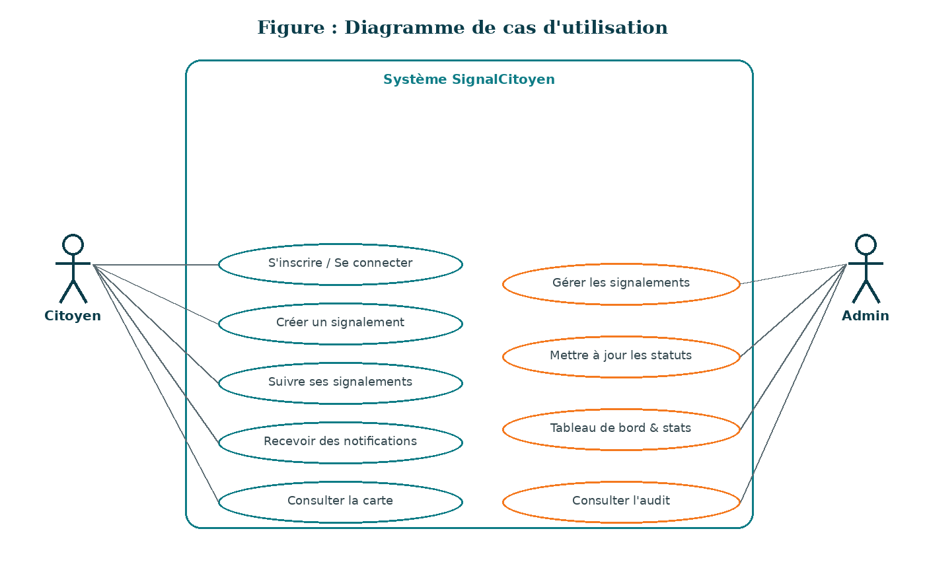
Figure 2 — Diagramme de cas d'utilisation

3.4. Conception architecturale
L'architecture retenue est une architecture trois-tiers (présentation, logique métier, données), enrichie d'une dimension événementielle. La couche de présentation est l'application mobile React Native. La couche métier est exposée par une API REST développée avec FastAPI, qui concentre la logique d'authentification, de routage, de notification et d'escalade. La couche de données est assurée par MongoDB, qui stocke les signalements, les utilisateurs et les journaux d'événements.
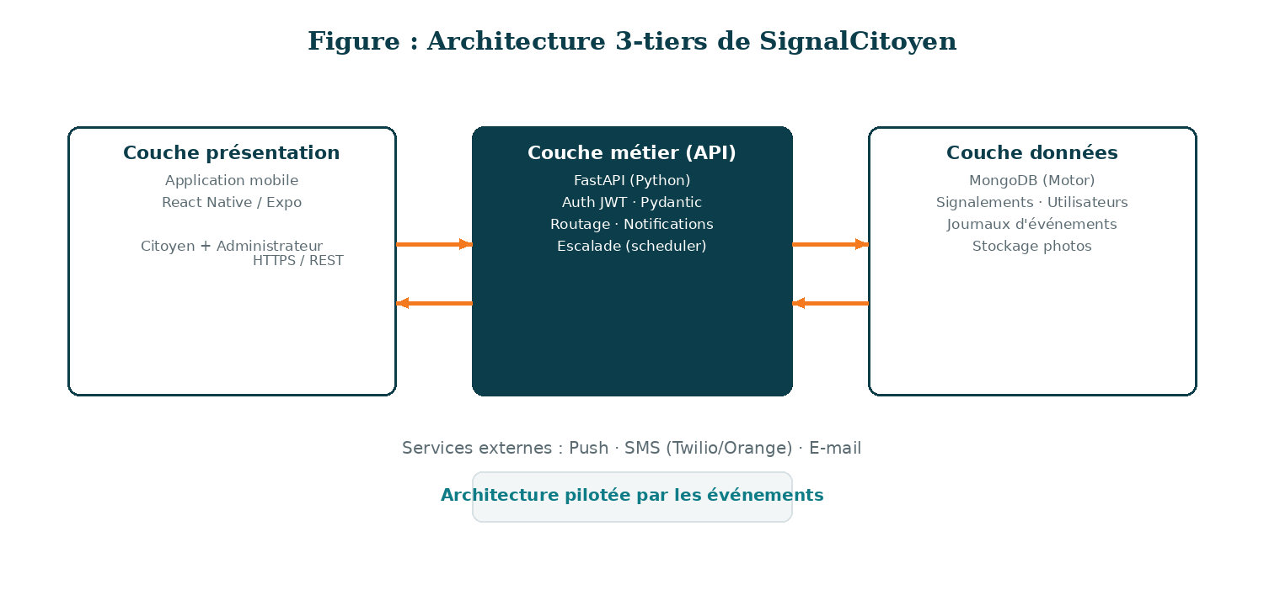
Figure 1 — Architecture 3-tiers de SignalCitoyen
Cette séparation en couches favorise la maintenabilité, la testabilité et l'évolutivité. Surtout, la couche métier intègre des composants événementiels — un déclencheur à la création, un planificateur périodique et un orchestrateur de notifications — qui automatisent le traitement sans intervention humaine.

3.5. Modèle de données
Le modèle de données s'appuie sur la souplesse du paradigme documentaire de MongoDB. Trois collections principales structurent l'information : la collection des utilisateurs (identité, courriel, mot de passe haché, rôle), la collection des signalements (auteur, type, description, localisation, photos, statut, priorité, équipe assignée, zone, indicateur d'escalade, horodatages) et la collection des journaux d'événements de notification, qui assure la traçabilité et l'audit. Des index sont créés sur les champs les plus sollicités (auteur, statut, date, ainsi qu'un index composite sur le type, le statut et l'indicateur d'escalade) afin de garantir la performance des requêtes.
Collection | Champs principaux
users | _id, email, password (haché), name, role, created_at
reports | _id, user_id, type, description, location {lat, lng, address}, photos[], status, priority, team_id, zone, escalated, created_at, updated_at
notification_events | _id, event_type, payload, created_at

Le statut d'un signalement suit un cycle de vie à quatre états : « reçu », « assigné », « en cours » puis « résolu ». La priorité prend deux valeurs : « normale » ou « urgente / critique ».

CHAPITRE 4 : RÉALISATION ET FONCTIONNEMENT TECHNIQUE
Après la conception, ce chapitre décrit la réalisation effective de la solution : l'environnement et les outils de développement, le détail de l'architecture événementielle, l'implémentation du backend, de la base de données et de l'application mobile, puis la stratégie de tests.

4.1. Environnement et outils de développement
Le développement a mobilisé un ensemble cohérent de technologies, résumées ci-dessous. Le backend est écrit en Python avec FastAPI ; la persistance est assurée par MongoDB via le pilote asynchrone Motor ; la sécurité repose sur des jetons JWT et le hachage Bcrypt ; les tâches planifiées sont gérées par APScheduler ; l'application mobile est développée en TypeScript avec React Native et Expo. Le code est versionné avec Git.
- Backend / API : FastAPI (Python), Pydantic pour la validation des données ;
- Base de données : MongoDB, pilote asynchrone Motor ;
- Sécurité : authentification par jetons JWT, hachage des mots de passe avec Bcrypt, gestion des rôles citoyen / administrateur ;
- Tâches planifiées : APScheduler pour l'escalade périodique ;
- Application mobile : React Native, Expo, Expo Router (navigation) ;
- Notifications : canal push, et passerelles SMS / WhatsApp (simulées dans le prototype).

4.2. L'architecture événementielle en détail
Le cœur technique de SignalCitoyen est son architecture pilotée par les événements. Trois mécanismes coopèrent pour automatiser le traitement.

4.2.1. Le déclencheur de routage
Lorsqu'un signalement est créé, l'API l'enregistre avec le statut « reçu » puis publie un événement de création. Une tâche d'arrière-plan prend alors le relais : elle extrait la zone géographique à partir de l'adresse, détermine l'équipe compétente en combinant le type d'incident et la zone (par exemple EQUIPE_ASSAINISSEMENT_COCODY), fixe la priorité initiale, puis met à jour le signalement au statut « assigné ». Ce traitement est asynchrone : la réponse au citoyen n'attend pas la fin du routage.
Type d'incident | Service technique
Eau (water) | EAU
Assainissement (drainage) | ASSAINISSEMENT
Déchets (waste) | DÉCHETS
Voirie (street) | VOIRIE
Autre (other) | GÉNÉRAL

Tableau 3 — Règles de routage type d'incident / service

4.2.2. L'orchestrateur de notifications
Chaque transition de statut déclenche les communications appropriées. Le passage à « assigné » provoque l'envoi d'un SMS à l'équipe de terrain. Le passage à « résolu » déclenche un message WhatsApp récapitulatif au citoyen. Tout changement visible génère par ailleurs une notification push à l'auteur du signalement. Chaque communication est journalisée dans la collection des événements, garantissant un historique auditable.

4.2.3. Le planificateur d'escalade
Un planificateur s'exécute périodiquement (toutes les quinze minutes). Il recherche les signalements critiques — de type eau ou assainissement — qui demeurent non résolus au-delà du délai de service fixé à quatre heures et qui n'ont pas encore été escaladés. Pour chacun, il élève la priorité au niveau « urgent / critique », marque l'escalade et alerte le superviseur. Ce mécanisme garantit qu'aucun incident à risque sanitaire ne reste durablement sans réponse.
La figure suivante illustre l'enchaînement de ces traitements à travers le cycle de vie complet d'un signalement.
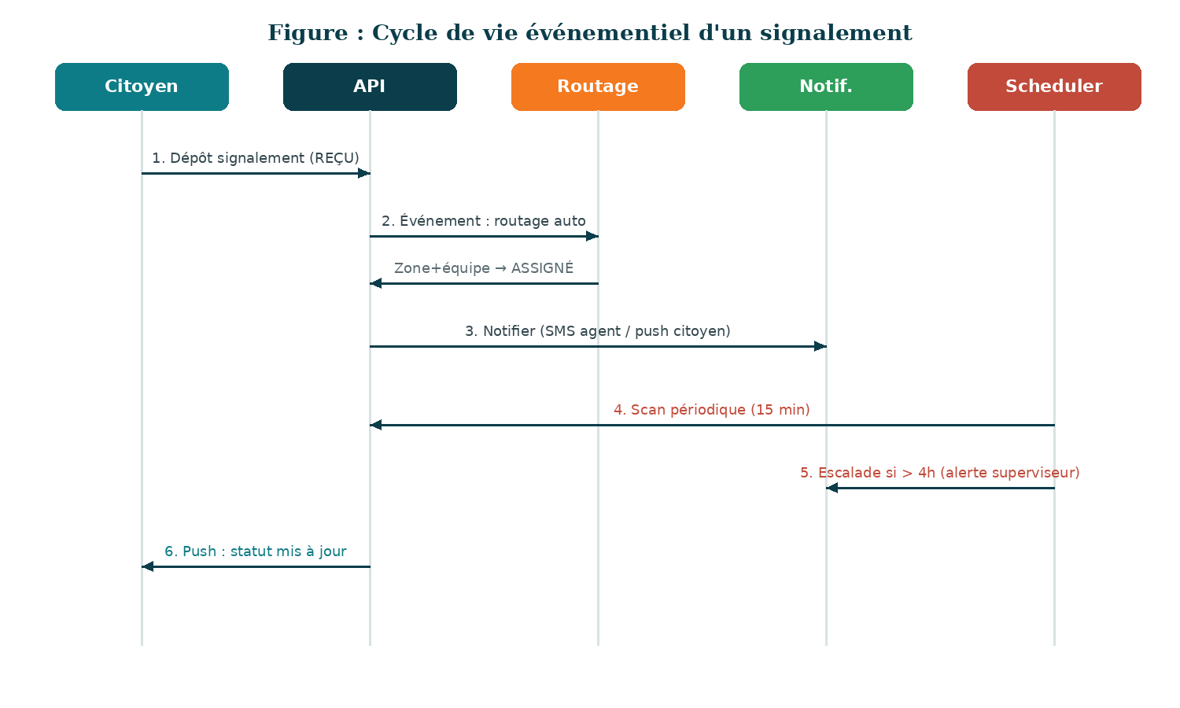
Figure 3 — Cycle de vie événementiel d'un signalement (diagramme de séquence)

4.3. Implémentation du backend
Le backend expose une API REST organisée autour de trois grands ensembles de points de terminaison : l'authentification (inscription, connexion, profil), les signalements (création, consultation, mise à jour, statistiques) et l'enregistrement des appareils pour les notifications push. L'inscription crée un compte avec le rôle « citoyen » par défaut — un citoyen ne pouvant s'auto-attribuer le rôle d'administrateur — et renvoie un jeton JWT. Les points de terminaison sensibles sont protégés et vérifient le rôle de l'appelant : seul un administrateur peut, par exemple, mettre à jour le statut d'un signalement ou consulter le tableau de bord.
La validation des données entrantes est assurée par Pydantic : le type d'incident est contrôlé contre une liste fermée de valeurs autorisées, le nombre de photos est limité, et le statut transmis lors d'une mise à jour est vérifié. Cette rigueur prévient les incohérences et renforce la sécurité.

4.4. Implémentation de la base de données
La base MongoDB matérialise les trois collections décrites au chapitre précédent. Au démarrage de l'application, des index sont automatiquement créés pour optimiser les requêtes les plus fréquentes : index sur l'auteur, sur le statut, sur la date de création, et index composite sur le triplet (type, statut, escalade) utilisé par le planificateur d'escalade. La nature documentaire de MongoDB facilite l'évolution du schéma, par exemple l'ajout de nouveaux champs sans migration lourde.

4.5. Implémentation de l'application mobile
L'application mobile, développée avec React Native et Expo, propose une navigation par onglets. Elle comprend les écrans d'authentification (connexion, inscription), l'écran d'accueil, l'écran de création d'un signalement, la carte des incidents, l'historique des signalements de l'utilisateur, l'écran de détail et de suivi, ainsi que le tableau de bord réservé à l'administrateur. La gestion de l'état d'authentification est centralisée, et le jeton JWT est transmis à chaque appel sécurisé de l'API. Ces écrans sont présentés en détail au chapitre suivant.

4.6. Tests et validation
La qualité du logiciel a été vérifiée à plusieurs niveaux. Des tests unitaires ont validé les fonctions critiques de la logique métier (extraction de zone, détermination de l'équipe, transitions de statut). Des tests d'intégration ont vérifié le bon fonctionnement de la chaîne événementielle de bout en bout : création d'un signalement, routage automatique, déclenchement des notifications et escalade des cas critiques. Ces tests ont permis de fiabiliser le prototype et de confirmer la conformité du comportement aux spécifications.

4.7. Sécurité et protection des données
La sécurité a été une préoccupation transversale tout au long du développement. L'authentification repose sur des jetons JWT signés, transmis à chaque requête et vérifiés côté serveur ; les mots de passe ne sont jamais stockés en clair mais hachés au moyen de l'algorithme Bcrypt. Un contrôle d'accès fondé sur les rôles distingue strictement le citoyen de l'administrateur : un citoyen ne peut consulter que ses propres signalements et ne peut en aucun cas modifier un statut ou accéder au tableau de bord. Lors de l'inscription, le rôle est imposé côté serveur, de sorte qu'un utilisateur ne puisse s'auto-attribuer de privilèges.
La protection des données personnelles a également guidé la conception. Conformément au principe de minimisation, l'application ne collecte que les données strictement nécessaires à sa finalité : l'identité de l'auteur du signalement, sa position au moment du signalement et les éléments décrivant l'incident. La traçabilité des communications, assurée par le journal d'événements, n'a d'autre objet que l'audit et la transparence du traitement. En production, le chiffrement des échanges (HTTPS) et la restriction des origines autorisées (CORS) viendront compléter ce dispositif.

CHAPITRE 5 : PRÉSENTATION DE LA SOLUTION RÉALISÉE
Ce chapitre présente la solution effectivement réalisée à travers ses principaux écrans. Il suit le parcours du citoyen, depuis l'authentification jusqu'au suivi de ses signalements, puis présente la vue de l'administrateur. Les illustrations ci-dessous correspondent aux maquettes des interfaces ; elles pourront être remplacées par les captures d'écran réelles de l'application lors de la soutenance.

5.1. Parcours du citoyen

5.1.1. Authentification
L'accès à l'application débute par un écran de connexion sobre et rassurant, aux couleurs de la plateforme. Le citoyen y saisit son adresse électronique et son mot de passe, ou crée un compte en quelques secondes. L'authentification s'appuie sur un jeton JWT sécurisé.
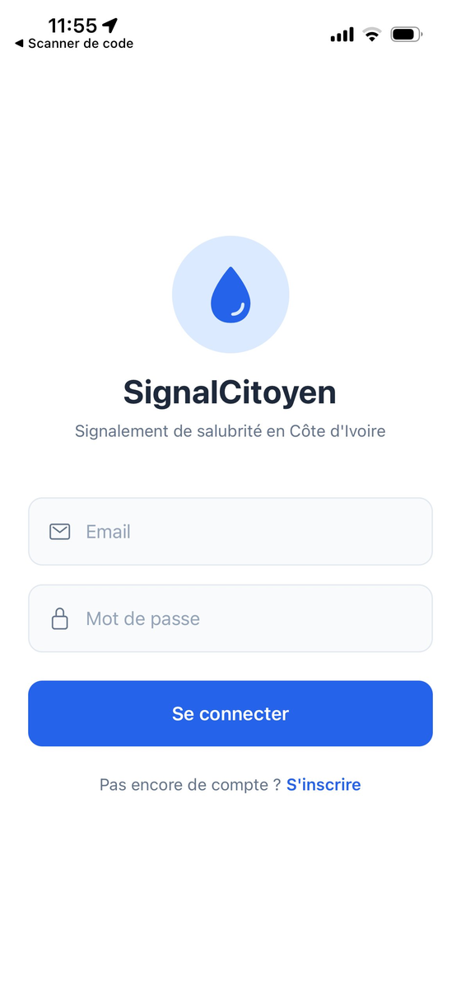
Figure 4 — Écran de connexion

5.1.2. Création d'un signalement
Le cœur de l'expérience citoyenne réside dans l'écran de création d'un signalement. L'utilisateur choisit le type d'incident parmi quatre catégories (eau, assainissement, déchets, voirie), rédige une brève description, ajoute jusqu'à trois photos et confirme sa position, automatiquement détectée par le GPS. L'envoi se fait d'un seul geste.
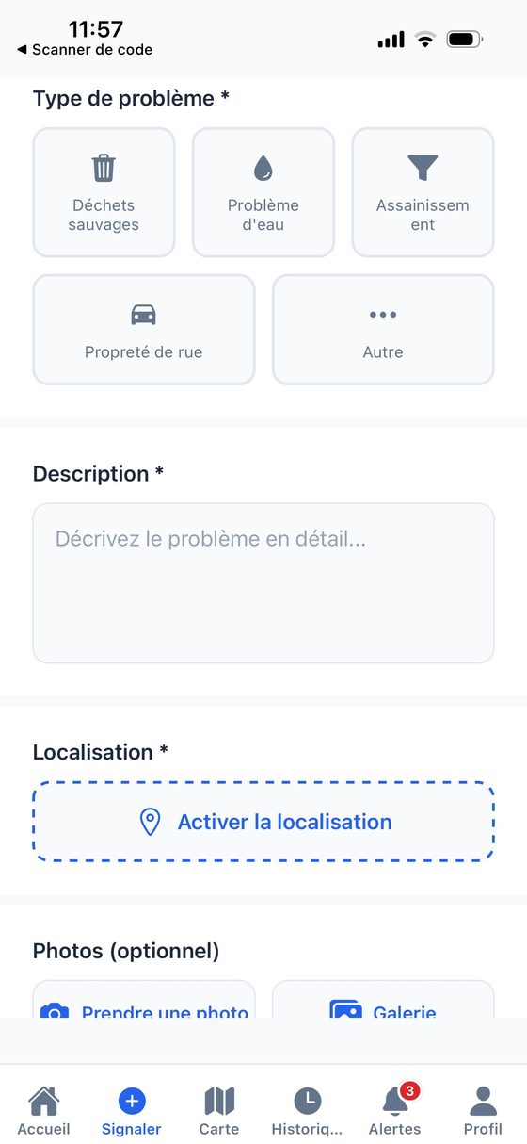
Figure 5 — Écran de création d'un signalement

5.1.3. Carte des incidents
La carte offre une vue d'ensemble géolocalisée des signalements, chaque épingle étant colorée selon le type d'incident. Cette représentation spatiale aide le citoyen à situer les problèmes de son quartier et donne à l'administration une lecture immédiate des zones concernées.
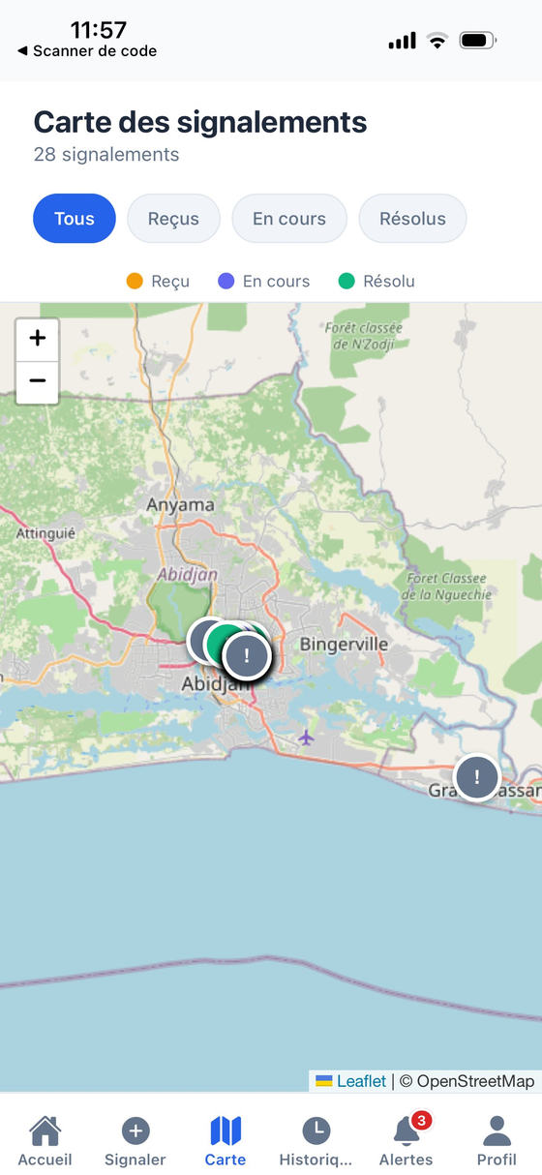
Figure 6 — Carte des incidents

5.1.4. Historique et suivi
Depuis l'écran « Mes signalements », le citoyen retrouve l'ensemble de ses signalements, accompagnés d'une pastille de statut (reçu, assigné, en cours, résolu). Il peut ainsi suivre, en toute transparence, l'avancement du traitement.
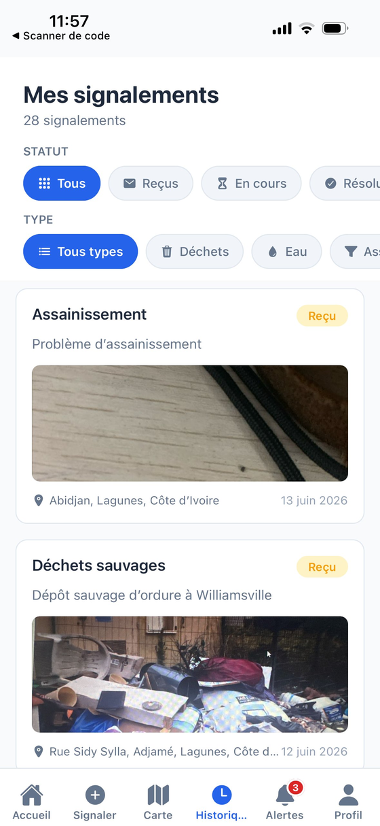
Figure 7 — Historique et suivi des signalements

5.1.5. Détail d'un signalement et notifications
L'écran de détail présente les informations complètes d'un signalement et, surtout, une frise chronologique de son traitement. À chaque étape, une notification push informe le citoyen de l'évolution de son dossier, matérialisant la promesse de transparence de la plateforme.
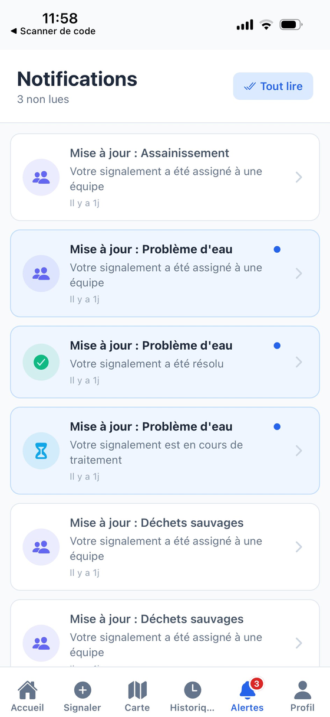
Figure 8 — Détail et suivi d’un signalement

5.2. Parcours de l’agent de terrain
L’agent de terrain constitue le maîllon opérationnel central de SignalCitoyen. Son interface est distincte de celle du citoyen : elle est pensée pour l’efficacité d’intervention, avec un accès immédiat à sa file de travail, une gestion claire des priorités et une procédure de clôture par preuve photographique.

5.2.1. Connexion et accès à la file d’interventions
Le compte agent est créé par l’administration avec le rôle agent et un identifiant d’équipe (par exemple : EQUIPE_EAU_COCODY). Dès la connexion, l’agent accède directement à son tableau de bord d’interventions, organisé en trois onglets assortis de compteurs : les tickets à traiter (statut assigné), les interventions en cours (statut en cours) et les interventions résolues dans les sept derniers jours. Les tickets urgents sont signalés par un badge rouge « URGENT » visible sans avoir à ouvrir le détail, ce qui permet une priorisation visuelle immédiate. L’agent ne voit que les tickets de son équipe — c’est une garantie de confidentialité et d’organisation.

5.2.2. Démarrage d’une intervention
En appuyant sur un ticket de l’onglet « À traiter », l’agent accède au détail complet : type d’incident, description du citoyen, photos jointes, localisation GPS et date de création. Un bouton « Démarrer l’intervention » permet de passer le ticket au statut en cours. Cette action déclenche immédiatement, et de façon automatique, une notification push au citoyen l’informant que son signalement est pris en charge. Un enregistrement horodaté est ajouté au journal d’audit de l’application.

5.2.3. Résolution et clôture par preuve photographique
Une fois l’intervention terminée sur le terrain, l’agent appuie sur le bouton « Marquer comme résolu ». Un formulaire de résolution s’affiche, exigeant la soumission d’au moins une photographie de preuve, prise sur le moment ou sélectionnée dans la galerie. Cette exigence de preuve photographique est une sécurité anti-abus : il est impossible de clôturer un ticket sans document visuel attestant de la résolution. Des notes textuelles optionnelles peuvent également être ajoutées.
La validation de ce formulaire déclenche une séquence automatisée : le statut passe à résolu, une notification push et un message WhatsApp récapitulatif sont envoyés au citoyen, la preuve photographique et les notes de l’agent sont attachées au dossier du signalement (section « Preuve de résolution »), et une notification est envoyée aux administrateurs pour audit éventuel. L’ensemble de ces événements est enregistré dans le journal d’audit MongoDB.

5.2.4. Sécurités et contraintes du rôle agent
Le système applique plusieurs contraintes de sécurité au rôle agent, contrôlées côté serveur (et non seulement côté interface) : l’agent ne peut consulter que les tickets de son équipe (filtre automatique par team_id) ; il lui est impossible de modifier un ticket appartenant à une autre équipe ; la clôture sans photo de preuve est techniquement bloquée par une validation côté serveur ; et il ne dispose d’aucun accès aux statistiques globales ni aux fonctions d’administration du système. Cette matrice de permissions stricte garantit l’intégrité opérationnelle et la traçabilité des interventions.
La navigation de l’agent se distingue de celle du citoyen par l’absence des onglets « Signaler » et « Historique », non pertinents pour ce rôle, et par la présence d’un onglet « Interventions » qui remplace l’onglet « Accueil » standard. Cette personnalisation de l’interface par rôle améliore l’ergonomie et réduit les risques d’erreur de manipulation.

5.3. Parcours de l’administrateur
L'administrateur dispose d'un tableau de bord qui synthétise l'activité : nombre total de signalements, répartition par statut, ventilation par type d'incident, et alertes sur les cas critiques escaladés. Il peut filtrer les signalements, mettre à jour leur statut et consulter le journal d'audit. Cet outil de pilotage transforme une masse de signalements bruts en information actionnable.
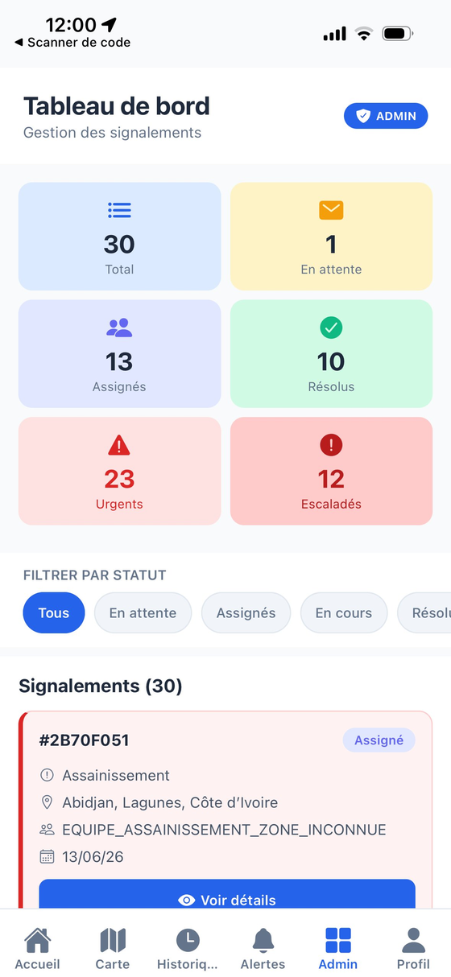
Figure 9 — Tableau de bord administrateur

CHAPITRE 6 : MARKETING, VENTE, CONCURRENCE ET PRÉVISIONS FINANCIÈRES
Au-delà de sa dimension technique, un projet a vocation à rencontrer son marché et à assurer sa pérennité économique. Ce chapitre esquisse la stratégie commerciale, l'analyse concurrentielle et les prévisions financières du projet.

6.1. Stratégie marketing et modèle économique

6.1.1. Cibles
La solution s'adresse à plusieurs catégories d'acteurs : le citoyen, pour qui l'usage est gratuit et constitue le moteur de la valeur ; les mairies et collectivités, principales clientes de la plateforme de gestion ; les régies de l'eau et de l'assainissement (telles que la SODECI et l'ONAD) ; et enfin les organisations non gouvernementales actives dans l'environnement et la salubrité.

6.1.2. Modèle de revenus
Le modèle économique privilégié est celui du logiciel en tant que service (SaaS), avec un abonnement par collectivité donnant accès à la plateforme de gestion. Ce socle est complété par des modules premium (analyses avancées, intégration via API aux systèmes internes) et par des prestations de service et de maintenance. La gratuité pour le citoyen est un choix stratégique : elle maximise l'adoption et donc la valeur de la donnée produite.

6.1.3. Canaux de distribution et de communication
La diffusion de l'application passe par les magasins d'applications (App Store, Play Store) et par des partenariats institutionnels avec les collectivités et les régies. Des campagnes de sensibilisation, relayées par les structures communautaires et les médias locaux, accompagnent le déploiement pour ancrer l'usage.

6.2. Analyse concurrentielle
Comme l'a montré l'étude comparative du chapitre 2, le positionnement de SignalCitoyen est différenciant. Face aux numéros verts et aux réseaux sociaux, il apporte la géolocalisation, l'acheminement automatique, le suivi en temps réel et le pilotage par la donnée. Sa spécialisation sur l'eau et l'assainissement, ainsi que sa contextualisation ivoirienne, le distinguent des plateformes génériques.
Critère | Concurrents génériques | SignalCitoyen
Spécialisation eau / assainissement | Faible | Forte
Contextualisation locale (zones d'Abidjan) | Faible | Forte
Automatisation du traitement | Partielle | Complète (événementielle)
Escalade des cas critiques (SLA) | Rare | Native
Pilotage et audit | Variable | Intégrés

Tableau 5 — Analyse concurrentielle

6.3. Prévisions financières
Les prévisions présentées ci-dessous sont des estimations indicatives, destinées à éclairer la trajectoire économique du projet. Elles devront être affinées par une étude de marché approfondie. Le scénario retenu prévoit un déploiement progressif : une phase pilote sur trois à cinq communes d'Abidjan la première année, une extension au Grand Abidjan et les premiers contrats avec les régies la deuxième année, puis un déploiement à l'échelle nationale la troisième année, au terme de laquelle le seuil de rentabilité est atteint.
Indicateur (millions FCFA) | Année 1 | Année 2 | Année 3
Revenus | 18 | 45 | 82
Charges | 22 | 34 | 50
Résultat | -4 | +11 | +32

Tableau 6 — Prévisions financières sur trois ans
Ce scénario, bien que prudent, illustre la viabilité du modèle : après un investissement initial déficitaire la première année, le projet devient bénéficiaire dès la deuxième année et atteint son seuil de rentabilité à l'horizon de la troisième année.

CHAPITRE 7 : BILAN, LIMITES ET PERSPECTIVES
Tout travail d'ingénierie gagne à être considéré avec lucidité. Ce chapitre dresse le bilan des apports du projet, en reconnaît honnêtement les limites et trace les perspectives d'évolution.

7.1. Bilan et apports du projet
Le projet a abouti à un prototype fonctionnel qui démontre l'intérêt et la faisabilité d'une plateforme mobile de signalement citoyen pour la salubrité, l'eau et l'assainissement. Sur le plan technique, il met en œuvre une architecture événementielle aboutie, qui automatise le routage, la notification et l'escalade. Sur le plan de la valeur, il apporte au citoyen la simplicité et la transparence, et à l'administration un outil de pilotage et de traçabilité. Sur le plan personnel, il a constitué pour son auteur une synthèse de l'ensemble de son parcours académique et professionnel.

7.2. Limites du projet
Plusieurs limites doivent néanmoins être soulignées. L'usage de la solution suppose un accès à Internet et un smartphone, ce qui peut exclure une partie de la population. Dans la version prototype, les notifications par SMS et par WhatsApp sont simulées et devront être raccordées à de véritables passerelles en production. La fiabilité des signalements pose la question des doublons et des éventuels abus, qui appellent des mécanismes de modération. La couverture géographique est par ailleurs limitée aux zones d'Abidjan référencées. Enfin, l'efficacité réelle du dispositif dépend de l'adhésion et de la réactivité des services techniques, qui échappent au seul périmètre logiciel.
- Dépendance à la connexion Internet et à l'équipement smartphone ;
- Notifications SMS et WhatsApp simulées dans le prototype ;
- Risque de doublons ou d'abus nécessitant une modération ;
- Couverture limitée aux zones d'Abidjan référencées ;
- Dépendance à la réactivité des services techniques.

7.3. Perspectives d'évolution
Ces limites dessinent en creux les perspectives d'évolution du projet. À court terme, l'intégration de véritables passerelles de notification (SMS via un opérateur, WhatsApp Business API) et la mise en place d'un mode hors-ligne avec synchronisation différée renforceraient la robustesse et l'accessibilité. À moyen terme, l'ajout d'une couche d'intelligence artificielle — la classification automatique du type d'incident à partir de la photo, la détection des doublons, la prédiction des zones à risque et l'optimisation de l'affectation des équipes — donnerait au système une réelle valeur prédictive. À plus long terme, l'ouverture d'un tableau de bord public et de données ouvertes (open data) sur la salubrité, ainsi que l'extension à d'autres villes et à d'autres services (éclairage public, transport), inscriraient SignalCitoyen dans une démarche de ville intelligente et de gouvernance ouverte.
- Notifications réelles : intégration d'une passerelle SMS opérateur et de l'API WhatsApp Business ;
- Mode hors-ligne avec synchronisation automatique ;
- Intelligence artificielle : classification des incidents par image, détection de doublons, prédiction des zones à risque ;
- Tableau de bord public et données ouvertes sur la salubrité ;
- Extension à d'autres villes et à d'autres services urbains.

CONCLUSION GÉNÉRALE
Ce mémoire est parti d'un constat simple et largement partagé : le citoyen ivoirien ne dispose d'aucun moyen véritablement simple, géolocalisé et traçable pour signaler les problèmes de salubrité, d'eau et d'assainissement qui dégradent son cadre de vie, tandis que les autorités peinent à acheminer, prioriser et suivre ces signalements. De ce constat est née une problématique précise : comment concevoir une solution mobile qui réponde à la fois aux attentes de simplicité du citoyen et aux exigences d'efficacité de l'administration ?
Pour y répondre, nous avons conçu et développé SignalCitoyen, une application mobile de signalement citoyen adossée à une plateforme de gestion. La démarche, conduite selon une méthodologie agile, a permis de passer de l'analyse des besoins à un prototype fonctionnel, en s'appuyant sur des technologies modernes et éprouvées : FastAPI, MongoDB et React Native. L'innovation centrale de la solution réside dans son architecture pilotée par les événements, qui automatise l'acheminement des signalements vers le service compétent, leur suivi transparent, la notification des acteurs et l'escalade des cas critiques au-delà d'un délai de service.
Les objectifs fixés ont été atteints : la solution permet un signalement géolocalisé en moins d'une minute, achemine automatiquement les demandes, en assure le suivi transparent, priorise les incidents critiques et offre aux autorités un tableau de bord de pilotage. Au-delà de la prouesse technique, c'est une contribution à la modernisation administrative et à la restauration de la confiance entre l'État et l'administré qui est ici proposée.
Ce travail comporte naturellement des limites — dépendance au numérique, notifications encore simulées, couverture géographique restreinte — qui ouvrent autant de perspectives, notamment l'intégration d'une couche d'intelligence artificielle et l'extension à d'autres villes et services. Loin d'être un aboutissement, ce mémoire constitue une première étape sur le chemin d'une GovTech africaine, au service d'une administration publique plus efficace, plus transparente et plus humaine.

BIBLIOGRAPHIE ET WEBOGRAPHIE

Ouvrages et articles
I. Sommerville, Software Engineering, 10e édition, Pearson, 2016.
M. Fowler, Patterns of Enterprise Application Architecture, Addison-Wesley, 2002.
G. Hohpe, B. Woolf, Enterprise Integration Patterns, Addison-Wesley, 2003.
K. Schwaber, J. Sutherland, The Scrum Guide, 2020.
E. Evans, Domain-Driven Design, Addison-Wesley, 2004.

Webographie
Documentation officielle FastAPI — https://fastapi.tiangolo.com
Documentation officielle MongoDB — https://www.mongodb.com/docs
Documentation officielle React Native — https://reactnative.dev
Documentation officielle Expo — https://docs.expo.dev
Spécification JSON Web Token (JWT) — https://jwt.io

(Sites consultés entre février et juin 2026.)

ANNEXE : PRINCIPAUX POINTS DE TERMINAISON DE L'API
À titre documentaire, le tableau ci-dessous récapitule les principaux points de terminaison (endpoints) de l'interface de programmation REST de SignalCitoyen, tels qu'implémentés dans le prototype. Ils sont regroupés par domaine fonctionnel : authentification, gestion des signalements et administration.
Méthode & route | Rôle requis | Description
POST /api/auth/register | Public | Inscription d'un nouveau citoyen, renvoie un jeton JWT
POST /api/auth/login | Public | Connexion, renvoie un jeton JWT
GET /api/auth/me | Authentifié | Profil de l'utilisateur courant
POST /api/reports | Citoyen | Création d'un signalement (déclenche le routage)
GET /api/reports | Authentifié | Liste des signalements (les siens, ou tous pour l'admin)
GET /api/reports/{id} | Authentifié | Détail d'un signalement
PUT /api/reports/{id}  GET /api/agent/interventions  POST /api/agent/reports/{id}/start  POST /api/agent/reports/{id}/resolve  PUT /api/reports/{id} | Admin | Mise à jour du statut (déclenche les notifications)
GET /api/reports/stats/summary | Admin | Statistiques pour le tableau de bord
GET /api/admin/notification-events | Admin | Journal d'audit des notifications
POST /api/register-push | Authentifié | Enregistrement de l'appareil pour le push

Tableau 7 — Principaux points de terminaison de l'API REST
Ce récapitulatif illustre la cohérence de l'architecture : un nombre restreint de points de terminaison, clairement délimités par rôle, suffit à couvrir l'ensemble des besoins fonctionnels du citoyen comme de l'administrateur, tout en laissant à la couche événementielle le soin d'orchestrer les traitements automatiques.

